

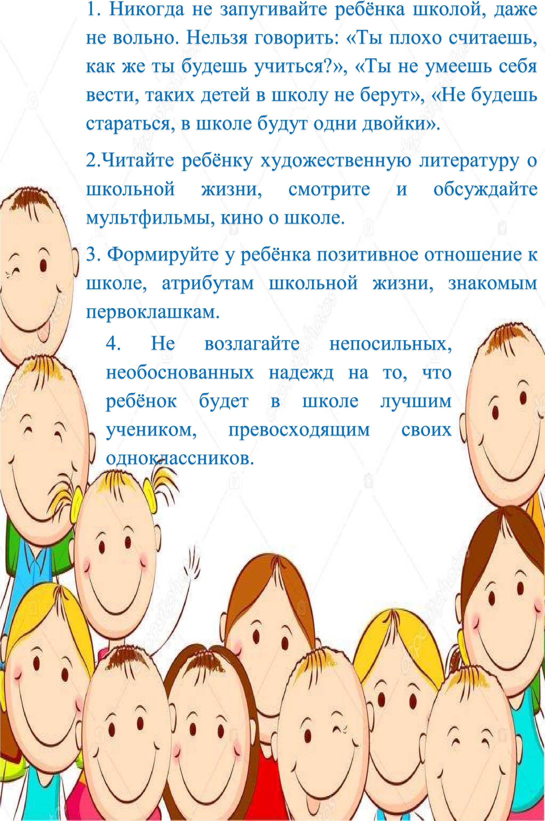

1. Старайтесь больше времени проводить с ребёнком, общайтесь с ним на равных, тем самым, давая понять, что он уже достаточно взрослый.
2. Чаще хвалите своего ребёнка, пусть даже за небольшие достижения. Формируйте, таким образом, ситуацию успеха, укрепляйте его веру в собственные силы и возможности.



Практические рекомендации.

Забудьте фразу «Что ты сегодня получил?». Встречайте ребенка после школы спокойно, не обрушивайте на него тысячу вопросов, дайте расслабиться (вспомните, как вы сами

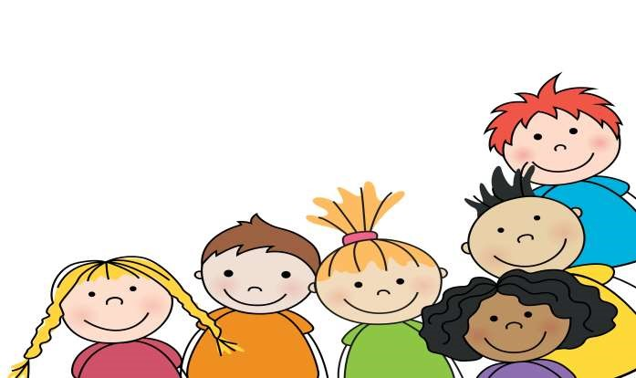чувствуете себя после тяжелого рабочего дня, многочасового общения с людьми). Если же ребенок чересчур возбужден, если жаждет поделиться чем-то, не отмахивайтесь, не откладывайте на потом, выслушайте, это не займет много времени.

Выслушав замечания учителя, не торопитесь устраивать ребенку взбучку, постарайтесь, чтобы ваш разговор с учителем происходил без ребёнка. Кстати, всегда нелишне выслушать «обе стороны» и не торопиться с выводами. После школы не торопитесь садиться за уроки, необходимо два-три часа отдыха (а в первом классе хорошо бы часа полтора поспать) для восстановления сил. Лучшее время для приготовления уроков с 15 до 17 часов.

Старайтесь не вспоминать перед сном неприятностей!

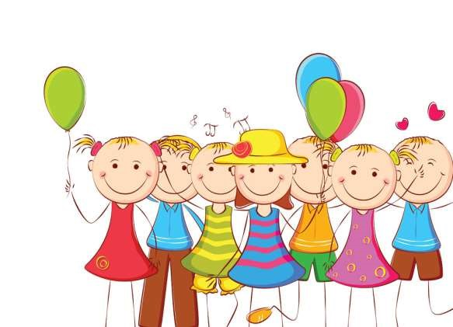

чтобы

он

был

спокойным,

добрым

и



радостным.

Завтра новый день, и вы можете сделать все,